BAB I
PENDAHULUAN

  - Latar Belakang Kerja Praktek

Kerja Praktek merupakan satu mata kuliah wajib Desain Komunikasi Visual Fakultas Desain Universitas Komputer Indonesia. Kerja praktek ini diikuti oleh mahasiswa desain sebagai syarat pengambilan Tugas Akhir (TA).

Kerja Praktek bertujuan agar mahasiswa merasakan sendiri terjun dalam dunia kerja yang berhubungan dengan mata kuliah yang diambil, yaitu desain komunikasi visual. Mahasiswa akan mempelajari cara kerja dan profesi yang membutuhkan seorang desainer komunikasi visual sehingga melatih mental dan keahlian mereka sebelum memasuki dunia kerja setelah mereka lulus. Selain itu, kerja praktek juga berfungsi untuk membuka peluang kerja mahasiswa. Jika keahlian mereka tersebut dibutuhkan oleh perusahaan yang bersangkutan, ada kemungkinan perusahaan mengangkat mereka menjadi pekerja paruh waktu bahkan karyawan tetap.

Dengan adanya mata kuliah kerja praktek ini, mahasiswa mahasiswi diharapkan mampu beradaptasi dengan lingkungan kerja yang berbeda, mampu bekerja sama dalam sebuah tim, mampu menyelesaikan pekerjaan dengan baik, mempraktikkan semua yang telah dipelajari selama perkuliahan sehingga dapat menerapkannya pada dunia kerja. Selain itu, disiplin waktu sangat berpengaruh karena dapat melahirkan suatu kepercayaan dan penilaian yang baik dari perusahaan.

Oleh karena itu, pelaksanaan kerja praktek yang dilaksanakan pada perusahaan yang nyata keberadaannya sangat membantu dalam mencapai prestasi di dunia kerja. Selain belajar menunjukkan etika yang baik pada tim kerja dalam sebuah perusahaan dapat juga belajar mempertanggungjawabkan posisi dan hasil kerja terbaik untuk perusahaan.

  - Tujuan Kerja Praktek

Berdasarkan latar belakang diatas, maka tujuan dari kerja praktek itu diantaranya adalah :

- Untuk memenuhi beban satuan kredit semester (SKS) yang harus ditempuh sebagai persyaratan akademis

- Menerapkan pengetahuan tentang desain yang didapat selama masa perkuliahan pada perusahaan.

- Untuk memahami dan mengetahui sistem kerja di dunia industri sekaligus mampu mengadakan pendekatan masalah secara utuh sebagai bekal untuk menghadapi pekerjaan nyata kelak.

- Mengembangkan hubungan baik antara pihak perguruan tinggi dengan PT Telekomunikasi Indonesia Tbk.

  - Waktu dan Tempat Pelaksanaan Kerja Praktek

Waktu pelaksanaan kerja praktek adalah selama satu setengah bulan, terhitung mulai tanggal 11 Mei sampai dengan 30 Juni 2009.

Perusahaan yang dipilih penulis dalam melakukan kerja praktek adalah PT TELEKOMUNIKASI INDONESIA, Tbk. (TELKOM) Unit DATA dan VAS yang beralamat di jalan Dr. Wahidin No. 5 Bandung.

Penulis mengajukan permohonan ke tempat tersebut agar diterima sebagai mahasiswa kerja praktek. Setelah melalui proses wawancara, pihak perusahaan menyetujui pengajuan penulis.

Proses pengajuan permohonan, pelaksanaan kerja praktek, sampai penulisan laporan itu digambarkan dalam bagan di bawah ini :

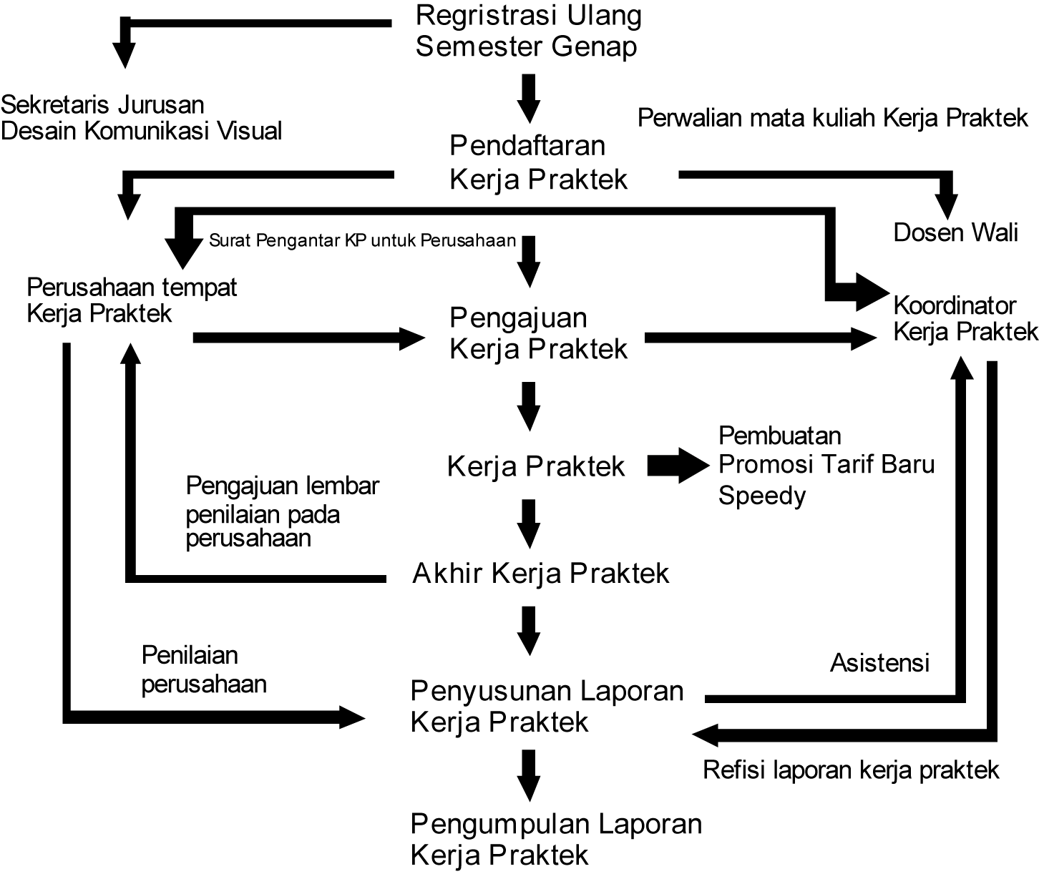
Tabel I.1 Bagan Kerja Praktek

